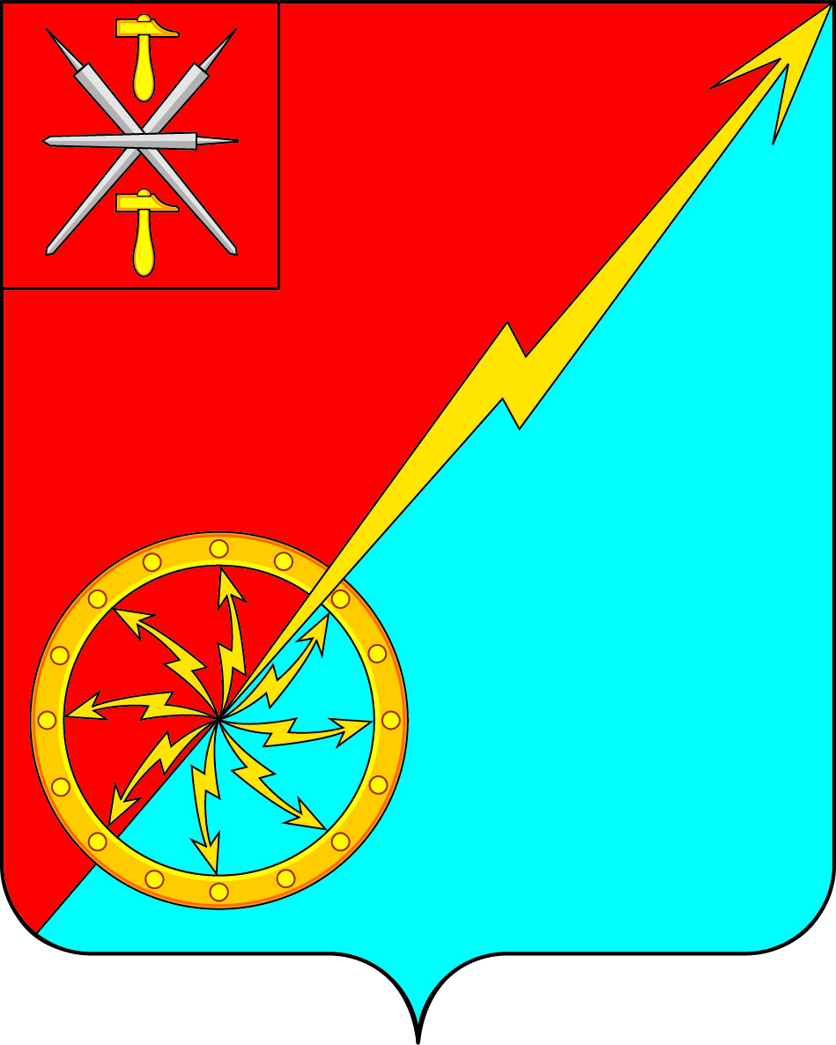

Собрание депутатов муниципального образования
город Советск Щекинского района
IV созыва

РЕШЕНИЕ

от 20 июля 2023 года | № 66-201

Об утверждении Переченя индикаторов риска нарушения обязательных требований в сфере муниципального контроля на автомобильном транспорте на территории муниципального образования город Советск Щекинского района

В соответствии с Федеральным законом от 01.04.2020 № 71-ФЗ «О внесении изменений в бюджетный кодекс Российской Федерации», Бюджетным кодексом Российской Федерации, Федеральным законом от 06.10.2003 N 131-ФЗ "Об общих принципах организации местного самоуправления в Российской Федерации", Уставом муниципального образования город Советск Щекинского района, Собрание депутатов муниципального образования город Советск Щекинского района, РЕШИЛО:
1. Утвердить Перечень индикаторов риска нарушения обязательных требований в сфере муниципального контроля на автомобильном транспорте на территории муниципального образования город Советск Щекинского района

2. Решение обнародовать путем размещения на официальном сайте муниципального образования город Советск Щекинского района в сети «Интернет» и на информационном стенде администрации муниципального образования город Советск Щекинского по адресу: г. Советск, пл. Советов, д. 1.
3. Решение вступает в силу со дня его официального обнародования.

Глава муниципального образования

город Советск Щекинского района Е. В. Холаимова

Приложение 1
к решению Собрания депутатов
МО г.Советск Щекинского района
от 20 июля 2023 г. №66-201
Перечень индикаторов риска нарушения обязательных требований в сфере муниципального контроля на автомобильном транспорте на территории муниципального образования город Советск Щекинского района
Индикаторами риска нарушения обязательных требований при осуществлении муниципального контроля на автомобильном транспорте на территории муниципального образования город Советск Щекинского района являются:
1) наличие специалиста, на которого возложены полномочия лица ответственного за обеспечение безопасности дорожного движения, или консультанта по вопросам безопасности перевозки опасных грузов автомобильным транспортом, и осуществляющего трудовую деятельность у двух и более контролируемых лиц;
2) наличие информации о фактическом местонахождении трех и более контролируемых лиц по одному адресу;
3) не предоставление уведомления от контролируемого лица о принятии мер по обеспечению соблюдения обязательных требований, указанных в предостережении о недопустимости нарушения обязательных требований;
4) наличие сведений об истечении сроков действия технических требований и условий, подлежащих обязательному исполнению, при строительстве и реконструкции в границах придорожных полос автомобильных дорог объектов капитального строительства, объектов, предназначенных для осуществления дорожной деятельности, и объектов дорожного сервиса, а также при установке рекламных конструкций, информационных щитов и указателей;
5) наличие информации о вступлении в законную силу в течение трех календарных лет, предшествующих дате определения наличия индикатора риска, 15 и более решений (постановлений) о назначении административного наказания за правонарушения, предусмотренные 11.23, 11.31, 12.21.1 (части 2 - 11), 12.21.2, 12.21.3, 12.23, 12.25, 12.31.1, 14.1, 14.1.2, 14.43, 14.44-14.45, части 1 и 15 статьи 19.5, 19.7, 19.33 Кодекса Российской Федерации об административных правонарушениях (за исключением административного наказания в виде предупреждения).

Приложение 2
к решению Собрания депутатов
МО г.Советск Щекинского района
от «___»_________ 2023 г. №____
Категории риска причинения вреда (ущерба)
Муниципальный контроль осуществляется на основе управления рисками причинения вреда (ущерба), определяющего выбор профилактических мероприятий и контрольных мероприятий, их содержание (в том числе объем проверяемых обязательных требований), интенсивность и результаты, при этом Контрольным органом на постоянной основе проводится мониторинг (сбор, обработка, анализ и учет) сведений, используемых для оценки и управления рисками причинения вреда (ущерба).
2.1. В целях управления рисками причинения вреда (ущерба) при осуществлении муниципального контроля объекты контроля могут быть отнесены к одной из следующих категорий риска причинения вреда (ущерба) (далее – категории риска):
значительный риск;
средний риск;
умеренный риск;
низкий риск.

Приложение 3
к решению Собрания депутатов
МО г.Советск Щекинского района
от «___»_________ 2023 г. №____
Критерии отнесения объектов контроля к категориям риска в рамках осуществления муниципального контроля на автомобильном транспорте, городском наземном электрическом транспорте и в дорожном хозяйстве в границах муниципального образования город Советск Щекинского района
Отнесение объекта контроля к одной из категорий риска осуществляется Контрольным органом ежегодно на основе сопоставления его характеристик с утвержденными критериями риска, при этом индикатором риска нарушения обязательных требований является соответствие или отклонение от параметров объекта контроля, которые сами по себе не являются нарушениями обязательных требований, но с высокой степенью вероятности свидетельствуют о наличии таких нарушений и риска причинения вреда (ущерба) охраняемым законом ценностям.
В случае если объект контроля не отнесен к определенной категории риска, он считается отнесенным к категории низкого риска.
Контрольный орган в течение пяти рабочих дней со дня поступления сведений о соответствии объекта контроля критериям риска иной категории риска либо об изменении критериев риска принимает решение об изменении категории риска объекта контроля

п/п | - Объекты муниципального контроля на автомобильном транспорте в границах муниципального образования город Советск Щекинского района | Категория риска
1 | Юридические лица, индивидуальные предприниматели при наличии вступившего в законную силу в течение последних трех лет на дату принятия решения об отнесении деятельности юридического лица или индивидуального предпринимателя к категории риска постановления о назначении административного наказания юридическому лицу, его должностным лицам или индивидуальному предпринимателю за совершение административного правонарушения, связанного с нарушением обязательных требований, подлежащих исполнению (соблюдению) контролируемыми лицами при осуществлении деятельности на автомобильном транспорте, городском наземном электрическом транспорте и в дорожном хозяйстве | Значительный риск
2 | Юридические лица, индивидуальные предприниматели при наличии в течение последних трех лет на дату принятия решения об отнесении деятельности юридического лица или индивидуального предпринимателя к категории риска предписания, не исполненного в срок, установленный предписанием, выданным по факту несоблюдения обязательных требований, подлежащих исполнению (соблюдению) контролируемыми лицами при осуществлении деятельности на автомобильном транспорте, городском наземном электрическом транспорте и в дорожном хозяйстве | Средний риск
3 | Юридические лица, индивидуальные предприниматели при наличии в течение последних пяти лет на дату принятия решения об отнесении деятельности юридического лица или индивидуального предпринимателя к категории риска предписания, выданного по итогам проведения плановой или внеплановой проверки по факту выявленных нарушений за несоблюдение обязательных требований, подлежащих исполнению (соблюдению) контролируемыми лицами при осуществлении деятельности на автомобильном транспорте, городском наземном электрическом транспорте и в дорожном хозяйстве | Умеренный риск
4 | Юридические лица, индивидуальные предприниматели и физические лица при отсутствии обстоятельств, указанных в пунктах 1, 2 и 3 настоящих Критериев отнесения деятельности юридических лиц и индивидуальных предпринимателей к категориям риска | Низкий риск

